**Kreisring**

Unter einem Kreisring versteht man die Fläche zwischen zwei Kreisen. Die folgende Grafik zeigt, wie so ein Kreisring aussieht. Achte dabei auf die Variablen zur Beschreibung der jeweiligen Angaben.

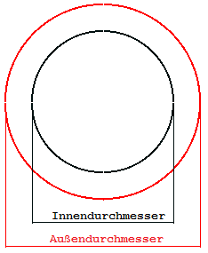

**u = 2 · π · **

**A = π · **

**d = 2r**

**da= 2r1**

**di= 2r2**

**1. Aufgabe:** Berechne die fehlenden Größen.

|  |  |  |  |  |  |  |
| --- | --- | --- | --- | --- | --- | --- |
| **da** | **15 cm** | **16,5 m** | **10 m** | **12,6 dm** | **40,1 cm** | **19,6 dm** |
| **di** | **1 dm** | **9,38 m** | **5,25 m** | **116,9 cm** | **3,5 dm** | **15 dm** |
| **A** | **75,4 dm,²** | **132,11 m²** | **66,25 m²** | **34,56 dm²** | **348,72 cm²** | **3,14 m²** |

**2. Aufgabe:** Die Radien eines Kreisrings unterscheiden sich um 8 dm, wobei der größere 17 dm groß ist. Berechne die Fläche und den Umfang auf zwei Dezimalen.

A = **π · (17² - 9²)**

A = 653,45 dm²

u = **2 · π · (17² + 9²)**

u = 163,36 dm

**3. Aufgabe:** Die Durchmesser eines Kreisrings unterscheiden sich um 18 dm, wobei der kleinere 26 dm groß ist. Berechne die Fläche auf zwei Dezimalen.

A = **π · (44² - 26²)**

A = 3958,41 dm²

u = **2 · π · (44² + 26²)**

u = 439,82 dm

**4. Aufgabe:** Ein Autorad hat einen Durchmesser von 54 cm. Der Durchmesser der Felge ist 30 cm. Wie viel cm² Seitenfläche hat der Reifen?

A = **π · (27² - 15²)**

A = 1583,36 cm²

u = **2 · π · (27² + 15²)**

**u** = 263,89 cm